申し込み方法
「参加申込みフォーム」にご記載いただき、以下のメールアドレスまたはＦＡＸへご送信ください。
申し込み先：
宇佐美しおり（日本精神保健看護学会災害支援特別委員会）
メール：susami@kumamoto-u.ac.jp
FAX ：096-373-5470
参加申込みフォーム

お名前：

ご所属：

職種：

職位：

参加の理由：（ ）テーマに関心があった
（ ）ほか

御連絡先：電話あるいはファックス：
あるいはE-MAIL：

連絡事項

宮城学院女子大学までの交通
宮城学院女子大学までのアクセス（お車の場合、
電車、バスをご利用の場合）の詳しい情報は
http://www.mgu.ac.jp/02info/access/ を
ご覧ください。
大学内キャンパスマップ
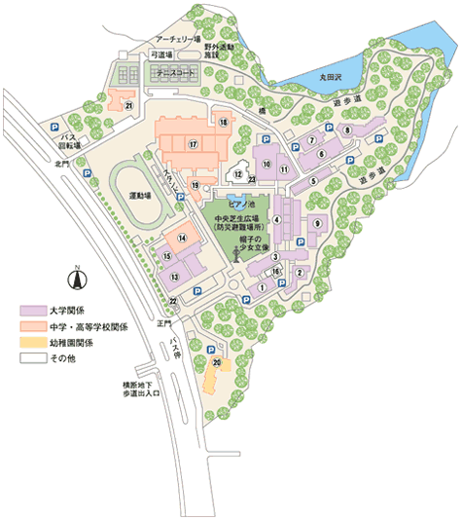
会場は、こちらです。⑤番建物
第２講義館Ｋ２０９教室
キャンパスマップは
http://www.mgu.ac.jp/15campus/campusmap.html
でも確認いただけます。

